Projeto BONGUE – Modelagem do Banco de Dados

Estudante : Hernani K. G. Benza

1. Introdução
Este documento apresenta a modelagem do banco de dados do sistema BONGUÉ, incluindo diagrama entidade-relacionamento e estrutura das tabelas.

2. Diagrama Entidade-Relacionamento
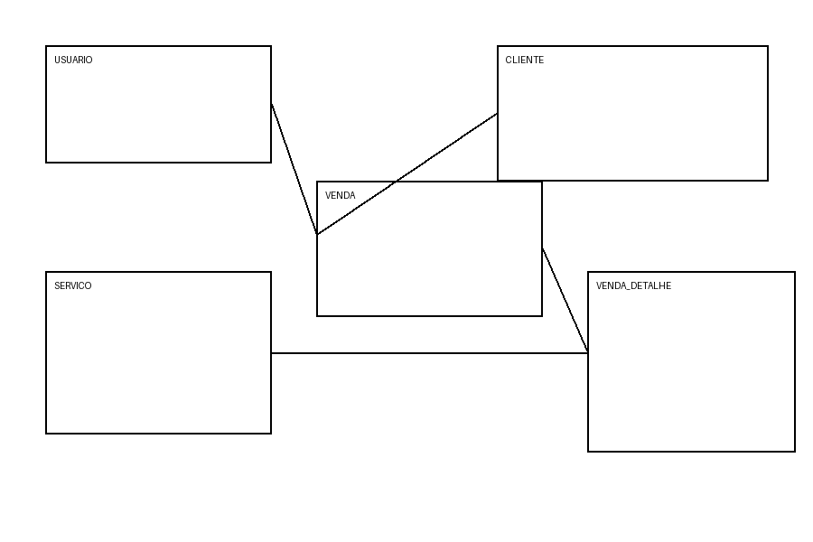

3. Estrutura das Tabelas
USUARIO: usuários do sistema
CLIENTE: cadastro de clientes
SERVICO: serviços/produtos
VENDA: registro da venda
VENDA_DETALHE: itens da venda

4. Script SQL
CREATE DATABASE bongue_db;
CREATE TABLE usuario (
id_usuario INT AUTO_INCREMENT PRIMARY KEY,
nome VARCHAR(100),
usuario VARCHAR(50),
senha VARCHAR(255),
nivel ENUM('Admin','Operador')
);
CREATE TABLE cliente (
id_cliente INT AUTO_INCREMENT PRIMARY KEY,
nome VARCHAR(100),
telefone VARCHAR(20),
email VARCHAR(100),
endereco VARCHAR(150)
);
CREATE TABLE servico (
id_servico INT AUTO_INCREMENT PRIMARY KEY,
nome_servico VARCHAR(100),
descricao TEXT,
preco DECIMAL(10,2)
);
CREATE TABLE venda (
id_venda INT AUTO_INCREMENT PRIMARY KEY,
id_cliente INT,
id_usuario INT,
data_venda DATETIME,
total DECIMAL(10,2)
);
CREATE TABLE venda_detalhe (
id_detalhe INT AUTO_INCREMENT PRIMARY KEY,
id_venda INT,
id_servico INT,
quantidade INT,
preco_unitario DECIMAL(10,2)
);

